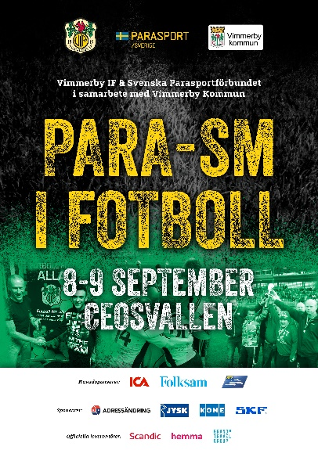
Äntligen dags för Eksjö fotboll Seniormix att mäta sina krafter med de allra bästa!

Vi åker till Vimmerby tillsammans och deltar i SM med två lag.
Ett lag spelar i Division 4 (stor plan) och ett lag i Division 5 (liten plan)

Lördag
07:45 Samling på Konsumparkeringen. Minibussar/bilar till Vimmerby, Ceos Vallen
09:45 Första matchen i Division 5
12:00 Första matchen i Division 4
14:00 Samling vid bussarna. Gemensam lunch på skola i Vimmerby.
15:45 Sista matchen i Division 4
16:30 Sista matchen i Division 5
17:30 Samling vid Bussarna. Hemresa till Eksjö.
Ta med mellanmål och pengar till fika

Söndag
06:45 Samling på Konsumparkeringen. Minibussar/bilar till Vimmerby.
08:30 Första matchen Division 5 och Division 4
9-12 Finalspel, se spelschema
E.M Prisutdelning och därefter hemfärd
Ta med mellanmål och pengar till mat, enklare servering finns.

GLÖM INTE ATT RÖSTA!
Söndagen är ju valdag. Lokalerna är öppna till klockan 20:00 så vi hinner hem i god tid. Om du inte kan rösta på kvällen finns ju möjligheten att förtidsrösta.

Praktiska saker inför SM-helgen

Gemenskap och stöd
Vi är ett antal ledare som ansvarar för resor till och från Vimmerby samt att lagen kommer till sina matcher ombytta. Vi försöker hålla ihop lagen under dessa dagar så att vi hejar på varandras lag när vi själva inte spelar. Vi kommer att äta lunch tillsammans under lördagen. Vi räknar med att de spelare som behöver hjälp utanför planen har med sig anhöriga eller personal.
Spelare/ledare äter gemensam lunch. Anhöriga och personal fixar mat själva.

Kostnader
För de spelare som betalt medlemsavgiften är resa, lunch, cupavgift och en snygg SM-tröja kostnadsfritt.
Följande har inte betalt medlemsavgift – gör detta snarast:
Albin Titus, Amanda Ekbrand, Chasper Rydberg, Charbel Ibrahim, Julia Stenberg, Carolina Bergman, Markus Jansson, Robin Näsström.
Betalning sker till Bankgiro 5501-2314
Vid betalning av medlemsavgift (300 kr) uppge förnamn, efternamn och ”Seniormix medlemsavgift”

Packlista
Skor
Benskydd
Matchställ (om du saknar tröja, byxor eller strumpor kontakta Albin Titus 070-145 20 74)
Handduk / duschtvål
Träningsoverall eller motsvarande
Ombyte (vi byter om innan första match och efter sista)
Fickpengar
Matsäck efter behov
Ev. regnjacka
Ev. Mediciner

Preliminär lagindelning och spelprogram
Division 4
Mackan, Caspher, Kasper, Chabbe, Emelie, William, Robin Nilsson, Robin Näsström, Amanda, Julia, Tobbe
grupp A
matchnr |  | plan nr |  | avspark |  | hemmalag | bortalag | resultat
lördag |  | 4 |  | 09.45 |  | Djurgården | Trollenäs
lördag |  | 5 |  | 09.45 |  | Kalmar FF | Hargs BK
lördag |  | 2 |  | 12.00 |  | Trollenäs | Eksjö
lördag |  | 3 |  | 12.00 |  | Hargs BK | Djurgården
lördag |  | 2 |  | 12.45 |  | Hargs BK | Trollenäs
lördag |  | 3 |  | 12.45 |  | Eksjö | Kalmar FF
lördag |  | 2 |  | 15.45 |  | Trollenäs | Kalmar FF
lördag |  | 3 |  | 15.45 |  | Djurgården | Eksjö
söndag |  | 2 |  | 8.30 |  | Kalmar FF | Djurgården
söndag |  | 3 |  | 8.30 |  | Hargs BK | Eksjö
Div 4 finalspel/placeringsmatcher
matchnr | plan nr |  | avspark |  | hemmalag |  | bortalag | resultat
söndag | 5 |  | 10.45 |  | 3:an grupp A |  | 3:an grupp B
söndag | 4 |  | 10.45 |  | 4:an grupp A |  | 4:an grupp B
söndag | 3 |  | 10.45 |  | 5:an grupp A |  | 5:an grupp B
söndag | 5 |  | 11.30 |  | 1:an grupp A |  | 1:an grupp B
söndag | 4 |  | 11.30 |  | 2:an grupp A |  | 2:an grupp B

Division 5 (5-mannaspel)
Per, Karro, Emil, Frida, Danne, Ellen, Alex, Camilla, Abbas, Albin,
matchnr | plan nr | avspark | hemmalag |  | bortalag |  | resultat
lördag | 6 | 09.45 | Eksjö Fotboll |  | Eneby BK 2
lördag | 6 | 10.30 | Växjö BK |  | Eneby BK 1
lördag | 6 | 11.15 | Eneby BK 2 |  | Östria Lambohov
lördag | 6 | 12.00 | Eneby BK 1 |  | Eksjö Fotboll
lördag | 6 | 14.15 | Eneby BK 1 |  | Eneby BK 2
lördag | 6 | 15.00 | Östria Lambohov |  | Växjö BK
lördag | 6 | 15.45 | Eneby BK 2 |  | Växjö BK
lördag | 6 | 16.30 | Eksjö Fotboll |  | Östria Lambohov
söndag | 6 | 08.30 | Växjö BK |  | Eksjö Fotboll
söndag | 6 | 09.15 | Eneby BK 1 |  | Östria Lambohov
söndag | 6 | 10.45 | 3:an |  | 4:an
söndag | 6 | 11.30 | 5:an |  | förl 3:an/4:an
söndag | 6 | 12.15 | 1:an |  | 2:an
Mentorslista
För att dela på ansvaret har vi ledare delat upp spelarna i olika mentorsgrupper. Om spelare, anhörig eller personal undrar något. Hör av er till spelarens mentor med era frågor.

Peter Titus 070- 072 11 28
Caspher, Kasper, Robin Näsström, Tobias Nilsson

Fredrik Ganfjord 070 – 283 36 96
Emil, Emelie, Chabbe, Robin Nilsson

Lena Karlsson 073 – 839 90 50
Abbas, Frida, Camilla, Carro

Albin Titus 070-145 20 74
Amanda, Alex, Mackan

Anders Bondesson 070-568 38 28
Per, Ellen, Albin

Klaes Göransson 070-24 21 347
Julia, Daniel, William

